**ATIVIDADES DE BANCO (na sala)**

1. Consulte e retorne todos os registros da tabela cidade;

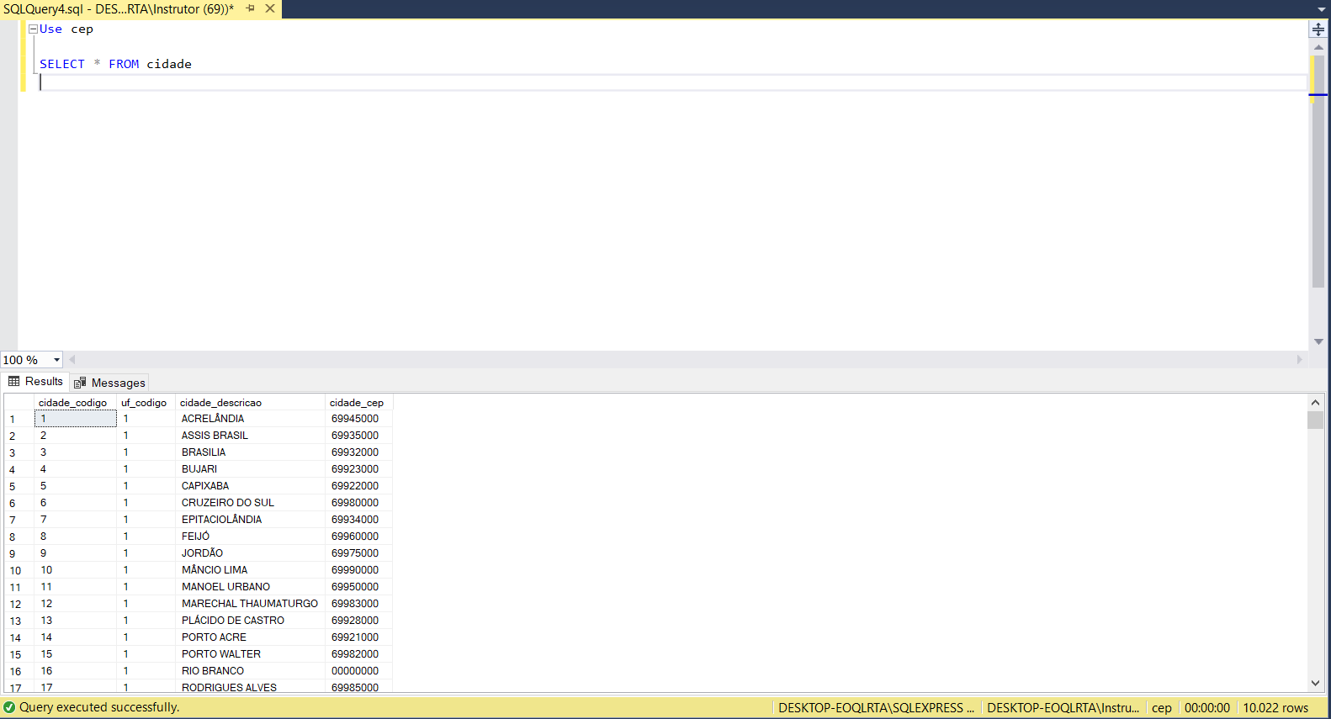

1. Selecione todos os registros das cidades que começam com a letra B e informe a quantidade encontrada

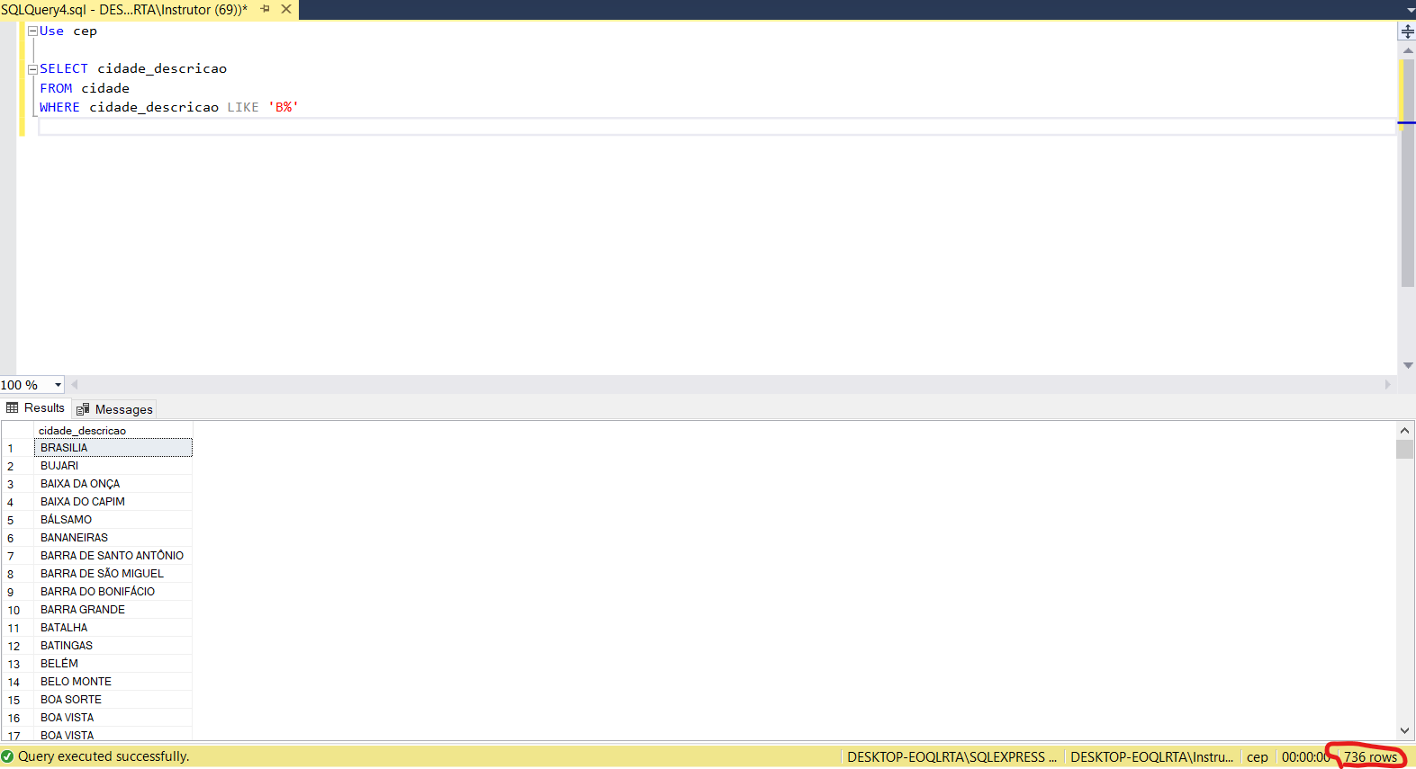

1. Selecione todas as cidades do estado do PR

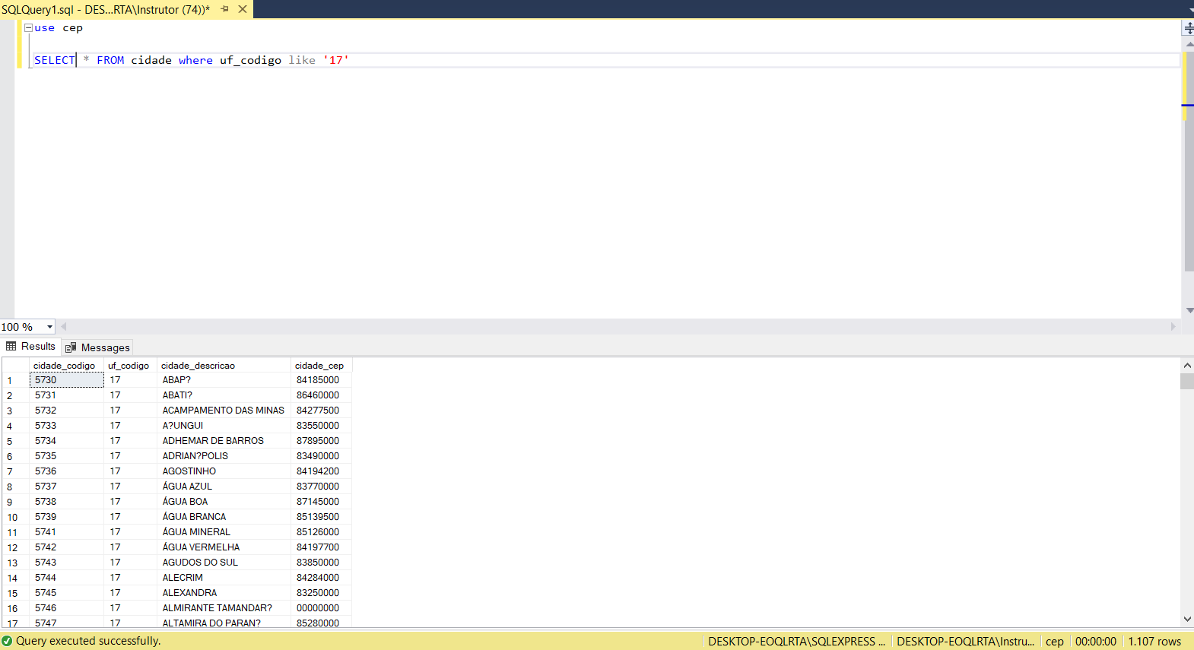

1. Selecione todas as cidades cujo uf_codigo esteja entre 25 e 27

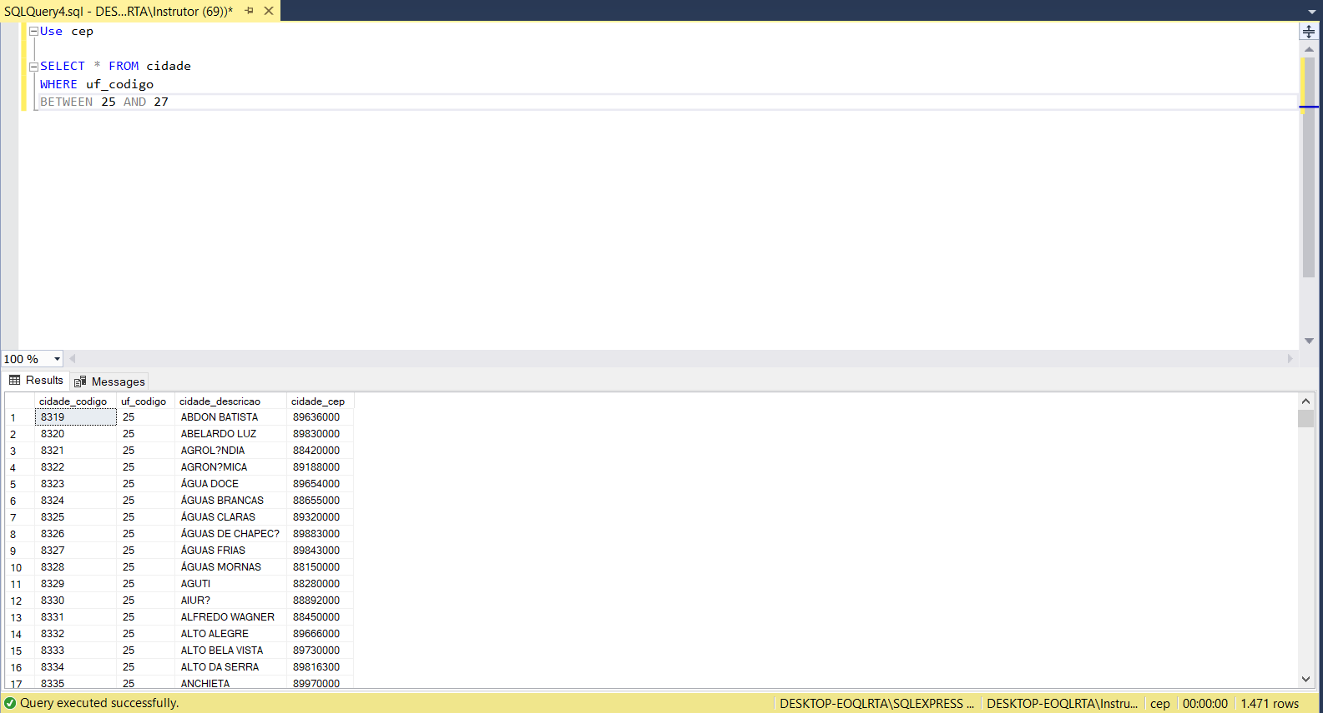

5. Consulte e retorne todos os bairros cujo cidade_codigo seja igual a 8962

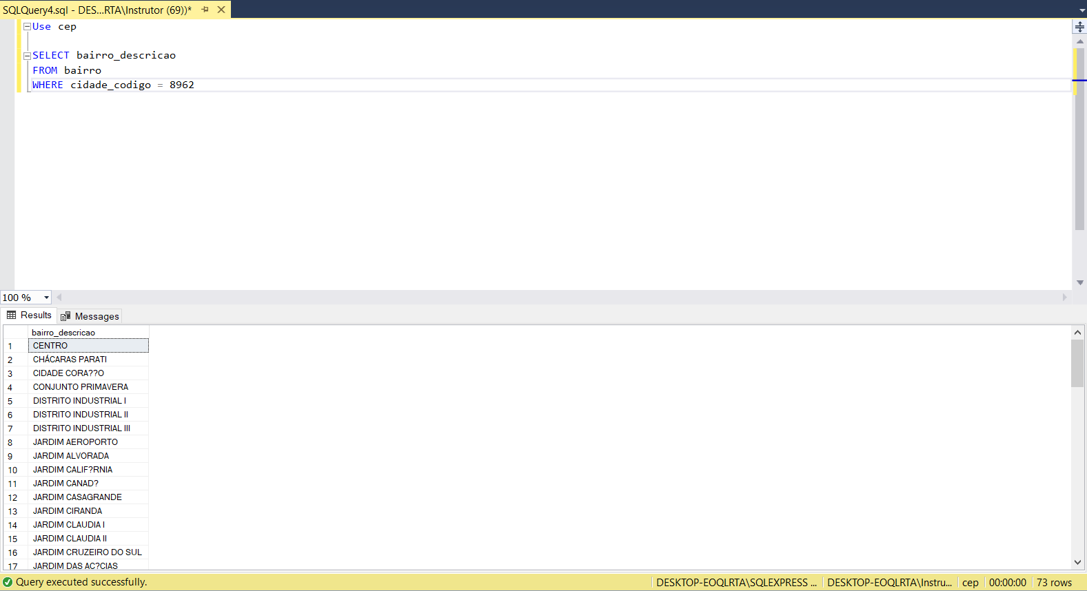

6. Consulte e retorne todos os países que começam com a letra A e a letra Z

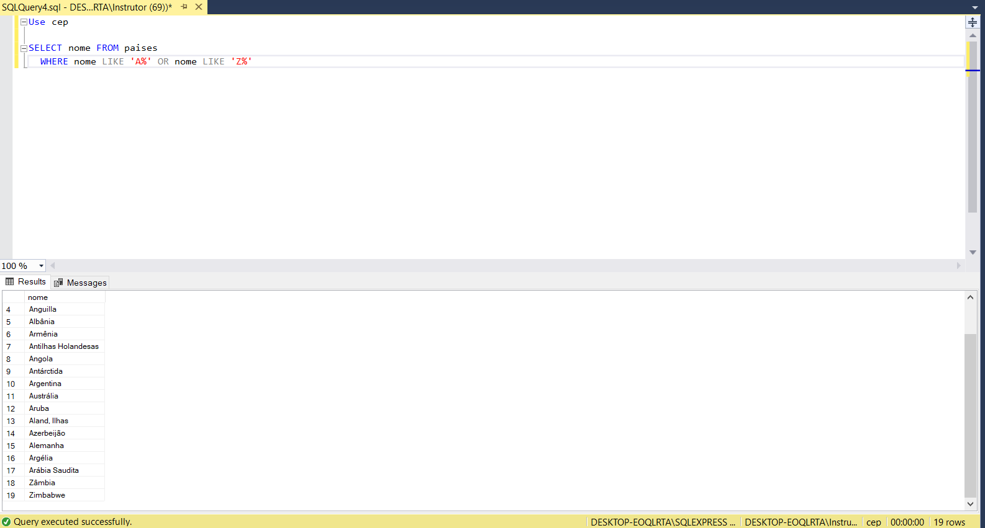

7. Consulte e retorne todos os bairros da cidade de Barretos - SP da tabela bairro

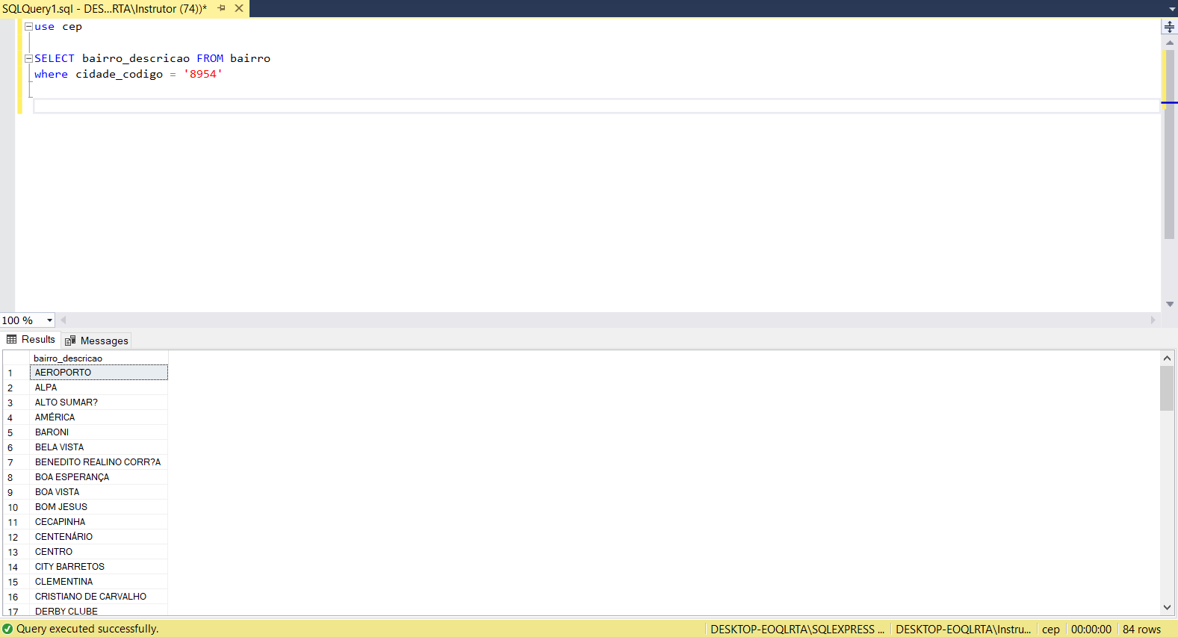

8. Consulte e retorne todos os ceps da cidade de Pitangueiras - SP da tabela cidade

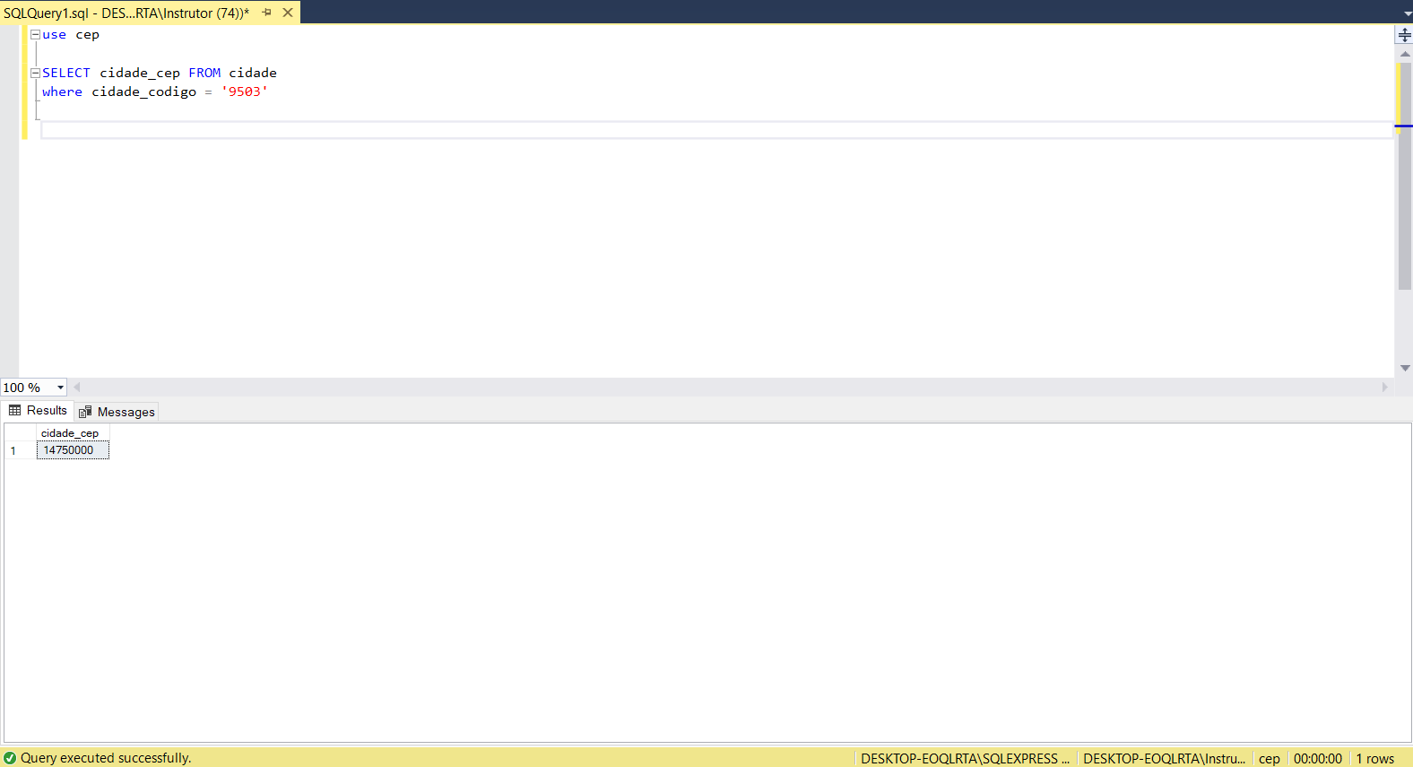

9. Selecione todos os endereços cujo o campo endereço_complemento seja igual a ‘Comercio’ ou ‘Com?rcio’ (falha na codificação da acentuação no banco de dados); para corrigir este problema, utilize o seguinte comando: UPDATE endereco SET endereco_complemento = 'Comércio' WHERE endereco_complemento = 'Com?rcio'

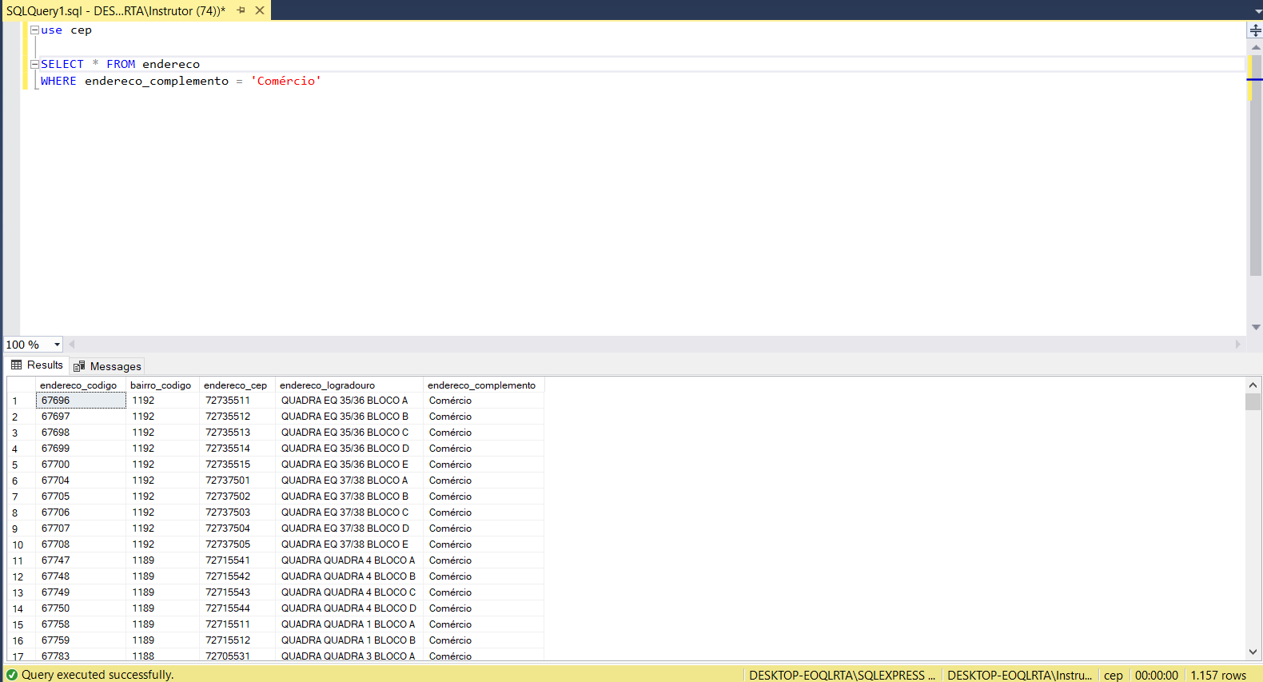

10. Selecione todas as faixas de cep do estado do GO e que esteja entre os valores ‘72880000’ e ‘76820000’

